**הוצאת קובץ תוצאות**

**(תחילה יש להיכנס לאי-מייל)**

1. להיכנס לקישור של השאלון
2. ללחוץ על "תגובות"

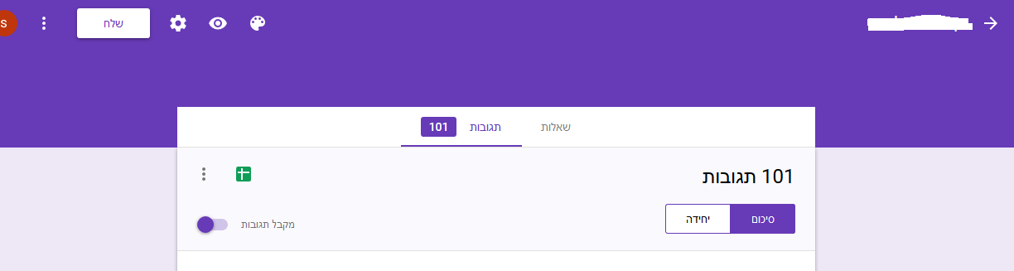

1. ללחוץ על הסימן הירוק "הצג תוצאות ב-Sheets".

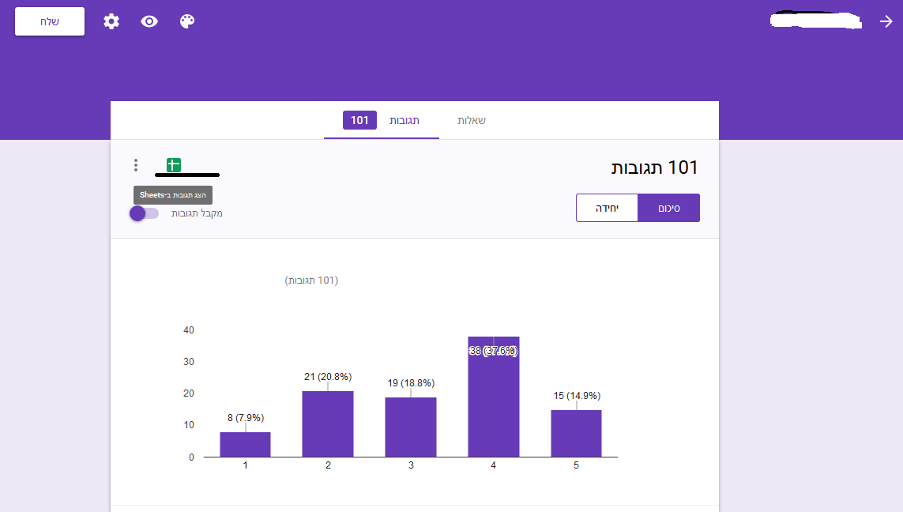

1. לבחור באפשרות "הורד כ-" 🡨 קובץ אקסל.

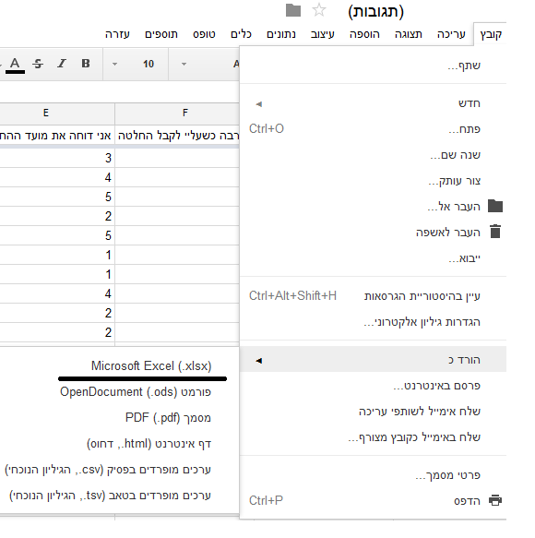

1. לשמור את הקובץ איפשהו במחשב ולשלוח אלינו.